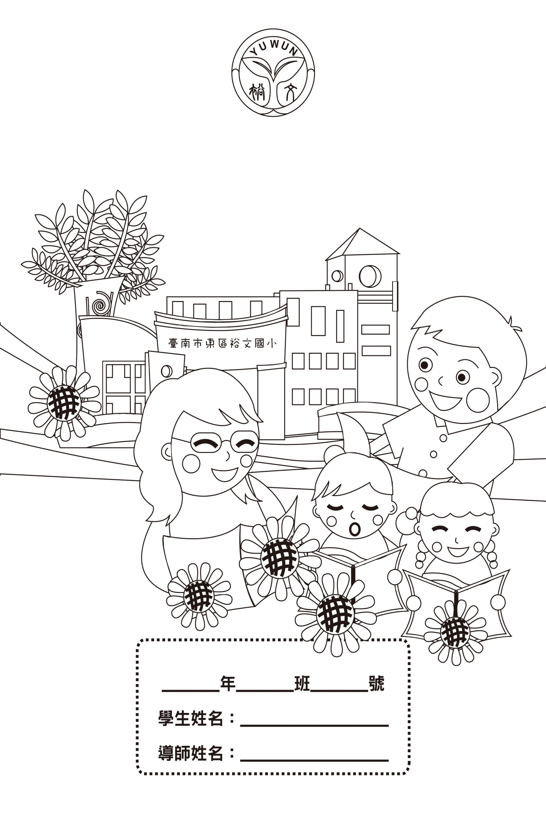

裕文國小109學年度

暑假作業

教務處暑假作業

魔法語花一頁書

**作品創作說明**：

(一)規格：請以**四開**畫紙(材質不限)，進行橫向、單面創作

背面：不做創作

鉛筆書寫  
班級+座號+姓名

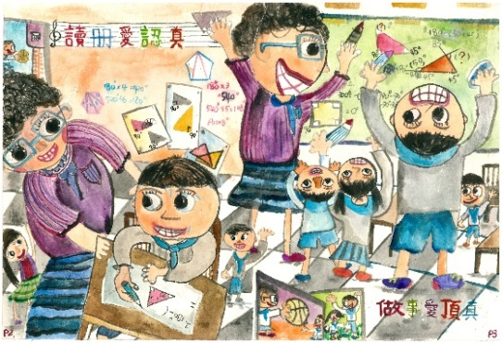

正面：**四開**畫紙、橫向創作

**格式範例**

(二)內容：

1.**每件作品以一個主題進行創作：**請依本土語文組及新住民語文組別，以運用之本土語文俗諺或新住民語俗諺為作品主題(或名稱)進行整頁或分格創作。【作品明顯以本競賽名稱為作品主題(或名稱)者，不予評選。】

2.**本土語文俗諺、新住民語俗諺之書寫文字務必正確：**

(1)本土語文組**：**

本土語文俗諺書寫文字（含羅馬拼音字母）需符合教育部、行政院原住民族委員會公告推

薦用字或該族群慣用字。用字可參考臺南市臺灣母語日網站\教學資源\本土語文俗諺書寫

文字，網址:http://web.tn.edu.tw/ma-lang/?page_id=2516

(2)新住民語文組**：**

新住民語文越南語及印尼語俗諺書寫文字需符合越南及印尼教育機構的推薦用字或該族群

慣用字。可參考網站<https://vdict.com/、https://glosbe.com/、>

https://kbbi.web.id/cari [/](https://glosbe.com/)

**3.**圖文內容符合該族群之語言文化特色及善良風俗為宜，**本土語文組須明確標示閩客原語言別、族語別、腔調別，**例如：客語海陸腔、海岸阿美語...... (字體大小不拘**，必須加註該句俗諺之羅馬拼音字母**)。新住民語文組**必須含該句**越南語或印尼語**俗諺之華語說明及語言別清楚說明，**以利評審審查。

**4.**畫紙規格以**四開**平面繪製**(無任何形式的黏貼技巧運用)**作品為限，不限紙張材質，惟使用材料限水彩、蠟筆、彩色筆、水墨、粉彩筆…等，**媒材不得凸出**，亦不得裝框裝訂護貝裱褙，未符規定者【不列入評選】。

【備註】

1.**作者名字及班級座號請以鉛筆寫於背面右下角處。**

2.作品請於**9月17日之前交至教務處教學組**

3.俗諺參考連結：  
<https://bit.ly/3h3mihI>  
<https://drive.google.com/file/d/1RRCJN6LH6sxU3t_I3JuL_mEyKl0zSNw/view?usp=sharing>

學務處暑假作業

臺南市東區裕文國小110學年度健康促進暨友善校園

暑假藝文活動競賽賽計劃

1. 依據：本校110學年度健康促進計劃及友善校園宣導。
2. 目的：為普遍推行各項（水域安全、法治及國防、健康促進、交通安全、全民健保、防災及環境、廉政誠信、友善校園、用藥安全、品德教育）教育宣導，灌輸學生正確常識。
3. 比賽項目：主題繪畫/海報設計/四格漫畫等三項。
4. 比賽對象：全校學生。

1. 繳件日期及地點：110年9月17日前送件至學務處。
2. 比賽辦法：先用鉛筆於作品**背面**左下角寫上班級、姓名，每班繳交至少3-5件。
   1. 主題繪畫（一年級）：限一人一作品。以**戴口罩，護健康**為主題，

設計圖畫並以**八開**圖畫紙作畫。

* 1. 海報設計/四格漫畫（二~五年級）：限一人一作品。以四開圖畫紙作畫。

題目：二年級：三好生活海報設計**-存好心，做好事**為標語，以**做好事**為

主題設計相關圖畫，以四開圖畫紙作畫。

三年級: 以「**視力保健**」為標語，使用四開圖畫紙**海報**方式呈

現，用眼3010原則、天天遠眺120、保持良好閱讀習慣及

讀書環境、定期眼睛檢查等內容擇一設計。

四年級：以「**四格漫畫**」方式呈現，以**拒菸拒檳**、**牙齒保健或就**

**診經驗**(牙齒保健包括使用減糖、食鹽加氟、塗氟、窩溝

封填、含氟漱口水、含氟牙膏、牙線等保健方式)，擇

一內容設計，以四開圖畫紙分為四等份。

五年級: 以「**四格漫畫**」為主題，內容須彰顯**全民國防**理念，激發

全民參與熱忱。以四開繪圖紙，分四等份，如下。

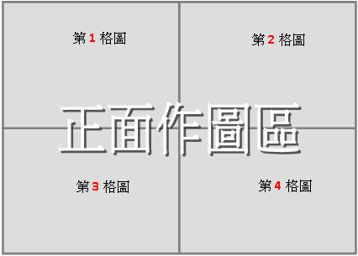 (因配合國防書藝比賽送件日期，

須提前於9/10前送回學務處)

評核方式：

1.各項參賽作品評核分數，聘請三位美術專長老師評分。

2.評定優勝名次及佳作，係以評分最高者依序入選。

3.評定優勝作品視情況送相關單位參賽或參展。

1. 獎勵辦法：
   1. 由各單項、各組之作品評選出前三名及佳作數名發給獎狀。
   2. 作品經評選後，未達水準者不予錄取。
2. 附則：參賽作品係原始作品，不得抄襲或參加他項競賽之作品。

輔導室暑假作業----請給原109學年度一.三.五學年

臺南市家庭教育中心 110 年度深耕學校家庭教育學生主題創作徵選

繪畫類

1.主題:關於家庭生活、家人之間相關主題。

2.作品規格： 以四開圖畫紙為主， 平面呈現，不加框。

3.製作材料： 使用材料不限（水彩、蠟筆、彩色筆、水墨、油彩…皆可），

但不得以電腦繪製列印。

評審與獎勵

4.每班請繳三件作品參加校內評選擇優送件，參加110 年度深耕學校家庭教育

學生主題創作徵選。

5.評審標準：內容 50﹪，創意 30﹪，表現手法 20﹪

6.交件日期8/23返校日就可以交件最晚8/30(一)(各班交三件即可)交到輔導

室。

9/6星期一前要報名參加台南市比賽

※作品請附上作品主題名稱、指導老師姓名(中、英文)、學生姓名(中、英文)

謝謝大家的幫忙！

時間如有變動再滾動式修改